Краткосрочный план урока по художественному труду.
5 класс

 |  | Школа: КГУ «ОСШ имени И.М. Астафьева»
Раздел: |  | Дизайн и технология
Тема: |  | Оборудование,  ручные инструменты и приспособления для обработки конструкционных материалов
Дата: |  | ФИО учителя: Мукашев Кайрат Мукадесович.
Класс: 5 |  | Количество  присутствующих: 9 человек |  |  |  | Количество отсутствующих: 1
Цели обучения, которые достигаются на данном уроке (ссылка на учебную программу) |  | 5.2.2.2 - объяснить назначение и устройство столярного/слесарного верстака;  5.2.2.1 - определять, описывать и применять ручные инструменты и оборудование для обработки конструкционных, природных и искусственных материалов  5.2.6.2 - знать способы безопасной работы с ручными инструментами, правила гигиены труда организация и уборка рабочего места и инструментов, работа в спецодежде
Цель урока |  | Получение новых и систематизация ранее полученных знаний по теме: “Технология обработки древесины ”, формировать у учащихся начальные трудовые знания и умения, развить их техническое мышление и творческие способности, используя ИКТ для лучшего восприятия материала. Научить учащихся приемам работы со столярной ножовкой.
Цели обучения учащихся |  | Все ученики смогут:  знает что такое механическая обработка.  соблюдает правила техники безопасности  Большинство учеников смогут:  научиться приемам работы со столярной ножовкой  Некоторые ученики смогут:  ознакомиться с механическим инструментом, правилами обращения с инструментом.
Критерии успеха |  | Знание  Знает основное оборудование мастерских.  Знает правила техники безопасности.  Понимание  Понимает для каких операции используются тот или иной инструмент.  Применение  Применяет инструменты по назначению.  Анализ  Полученные знания в дальнейшем пригодятся, для работы в школьных мастерских.  Синтез  Находит взаимосвязь техники и искусства.  Оценивание  Оценивает собственную работу и работу других.
Языковые цели |  | Формулируются для неязыковых предметов.  Технологическая карта Flowsheet Технологиялық карта  Верстак Workbench Верстак
Привитие ценностей |  | Целеустремленность, обучение на протяжении всей жизни.
Межпредметные связи |  | Связь с предметом физика, черчение и биология
Предыдущее обучение: |  | Определяли и использовали физические, механические и технологические свойства конструкционных, природных и искусственных материалов и сферу их применения. Определяли материальные затраты в изготовлении изделий. Выполняли изделия из нескольких деталей, применяя разъёмные и неразъёмные соединения.
План
Планируемое время | Деятельность учителя |  |  | Деятельность ученика | Оценивание |  | Ресурсы
Начало | Эмоциональный настрой.  Круг радости.  Введение в тему: о назначении технологической карты при изготовлении изделий.  Рассмотрим и изучим особенности процесса на примере технологической карты для изготовления скамьи. |  |  | Пожелай удачного дня своим одноклассникам  Учащиеся слушают
Середина | Беседа:  Пиление — это резание древесины пилами с целью разделения ее на части. Пилением раскраивают доски на заготовки, разрезают детали по длине, выпиливают криволинейные заготовки, а также нарезают шипы и проушины  Пила — это металлическая лента с нарезанными на ней с одной стороны зубьями.  Выполняют пиление ручным пилящим инструментом - это пила. Для ручного пиления используют столярную ножовку-пилу с зубьями-резцами треугольной формы. Ножовка состоит из следующих частей: полотна, зубьев, ручки.  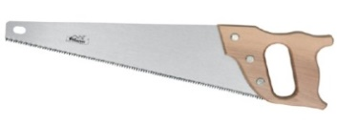  Ручные пилы выпускают с мелкими и крупными зубьями. Пилы бывают различными по устройству.  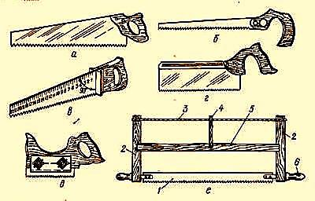  Ручные пилы: а – широкая ножовка; б – узкая ножовка (выкружная);  в – ножовка-измеритель; г - ножовка с обушком (шиповая); д - наградка; е – лучковая пила: 1 – пильное полотно; 2 – стойка; 3 – тетива; 4 – закрутка; 5 – распорка; 6 – ручка  Виды и применение ручных пил. Широкая – используется в основном для поперечного пиления брусков и досок.(рис.1) Узкая – используется для распиливания тонких пиломатериалов, фанеры.(рис 2) Ножовка с обушком делает неглубокие пропилы. Обушок придает ножовке жесткость, не позволяет изгибаться. (рис3) Ножовку – наградку применяют для пиления несквозных пропилов.(рис4) Лучковая – служит для выпиливания деталей с криволинейным контуром. (рис5) )  1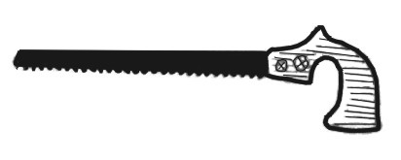  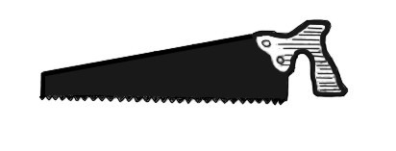  2  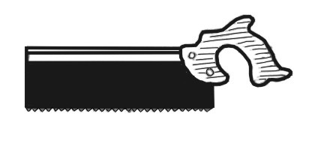  3  4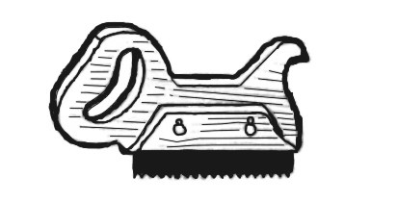  По направлению разрезания волокон древесины различают следующие виды пиления:  - Поперечное (поперек волокон);  - Продольное (вдоль волокон);  - Смешанное (под углом к направлению волокон).  При пилении зубья пилы подрезают волокна древесины, образуют узкий прорез (пропил) (рис 6) Образующиеся при этом опилки зубья выбрасывают наружу.  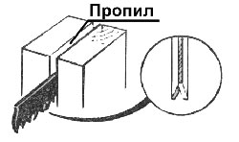  Чем глубже пила входит в дерево, тем больше трения о стенки древесины. Для уменьшения трения нужно, чтобы ширина пропила была несколько больше толщины полотна пилы. Для этого зубья пилы немного отгибают в разные стороны, т.е. делают разводку зубьев.  Работа в мастерской:  Приемы пиления  Приемы пиления ручными пилами достаточно просты. При продольном пилении доску ставят горизонтально на верстак и закрепляют струбциной так, чтобы отпиливаемая часть свисала с верстака (рис.а). Пилить вдоль волокон можно и при вертикальном закреплении доски (рис.в). При пилении поперек волокон доску ставят горизонтально на верстак, а левой рукой поддерживают материал показано на рисунке.  При пилении необходимо соблюдать правильную рабочую позу и хватку инструмента, использовать простое приспособление – упор. Работают ножовкой так: размеченную заготовку кладут на доску на столярном верстаке, имеющую упор. Левой рукой прижимают заготовку к упору, а правой делают запил. При этом ножовку прижимают к упору и делают несколько коротких плавных движений к себе. После запиливания, ножовку двигают на всю ее длину. Для точного пиления досок и брусков применяют приспособление – стусло.  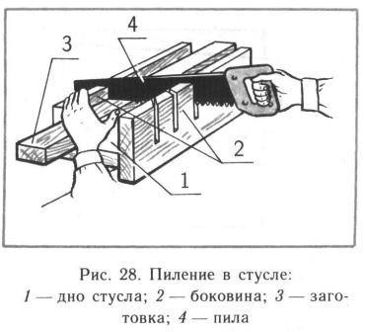  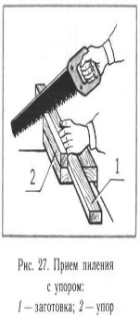  Рис 7.  Закрепление нового материала.  Вопрос – ответ:  1.Какие инструменты и приспособления используются для пиления?  2. Для чего разводят зубья пилы?  3. Назовите виды пил для пиления?  4. Порядок работы ножовкой?  Практическая работа.  После просмотра процесса пиление, учащимся раздается чертеж выпиловочного столика, по которому учащиеся изготавливают изделие.  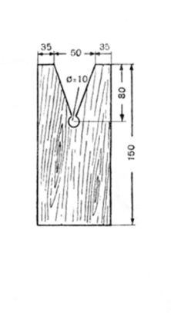  Водный инструктаж учителя:  Я продемонстрировал вам приемы работы с ножовкой. Еще раз вспомните и посмотрите приемы разметки, крепления заготовок и приёмов работы ножовкой.  Практическая работа. Самостоятельная работа учащихся.  По ходу выполнения самостоятельной работы провожу текущий инструктаж.  Первый обход: проверить организацию рабочих мест и соблюдение безопасных приемов труда.  Второй обход: проверить правильность выполнения трудовых приемов и технологической последовательности операций.  Третий обход: проверить правильность размеров и осуществление учащимися самоконтроля. Провести приемку и оценку работ.  Практическая часть (технологическая карта):  1. Подготовить основную дощечку, разметить по чертежу, выпилить основную форму.  2. Поверхность зачистить мелкозернистой шкуркой.  Учитель проводит инструктаж, следит за работой ребят.  Уборка рабочих мест. |  |  | Работа в рабочих тетрадях с терминами.  Пиление…..  Пила……  Учащиеся слушают, осмысливают, запоминают  Рассматривают операцию пиления.  Учащиеся работают с текстом.  Листы заданий для работы с текстом  - Изучите текст.  - Составьте схему «Виды ножовок».  - С какими видами пиления вы  познакомились?  Ответы записать в рабочую тетрадь.  Учащиеся переходят в мастерскую.  Учащиеся наблюдают за процессом пиления, знакомятся с приспособлениями.  Учащиеся отвечают на вопросы.  Учащиеся изучают чертеж.  Учащиеся выполняют практическую работу.  Одевают рабочую одежду.  Соблюдают правила ТБ.  Учащиеся самостоятельно выполняют задание. | Комментарий учителя.  Взаимооценивание по выполненным заданием  Формативное оценивание  Самоконтроль.  Комментарий учителя.  Формативное оценивание  (критерии)
Конец урока | Обратная связь.  ФО После того как ребята проверят и оценят по критериям свои работы, я предлагаю - обратную связь в виде стикеров определенного цвета.  - Ребята, если вы полностью справились с заданием, наклейте зеленый стикер со своим именем.  - Если вы допустили 1-2 ошибки, приклейте желтый стикер.  - Если вы допустили 3 и более ошибок, приклейте красный стикер. |  |  | Учащиеся прикрепляют стикеры на «бревнышко» |  |  | Стикеры трех цветов (красные, желтые, зеленые),
Дополнительная информация
Дифференциация |  |  | Оценивание | Межпредметные связи, проверка безопасности здоровья, ИКТ, ценности
По уровням мыслительной деятельности в соответствии с таксономией Блума (от простого - к сложному) |  |  | В течение всего урока используется формативное оценивание учителем в форме похвалы, взаимооценивание.  Задание для индивидуальной работы предусматривает критериальное оценивание по критериям (самооценивание учащихся). | Межпредметные связи с черчением и математикой  Основная ценность – формирование уважительного отношения к друг другу, умение работать в парах, умение прийти на помощь в трудных ситуациях.  Здоровьесбережение обеспечивается благодаря двигательной активности учащихся во время урока (осуществляют переход из класса в мастерскую, двигаются во время практической работы). Соблюдают технику безопасности.

